Cake au chocolat d'Alain Ducasse
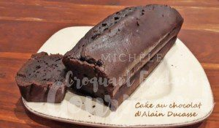 Pour 8 grands Croquants-Gourmands
- 200 g de farine T 55
- 7 g de levure chimique
- 85 g de cacao amer en poudre
- 3 œufs
- 190 g de cassonade
- 140 g d'huile de tournesol
- 240 g de lait (ribot pour moi)
- 125 g de crème fleurette
1 moule à cake de 27 cm x 10 beurré ou tapissé de papier cuisson
Préchauffage du four à 190°C
Tamiser la farine, la levure et le cacao.
Fouetter les œufs entiers avec la cassonade et l'huile jusqu'à ce que le mélange soit bien mousseux..
Incorporer petit à petit le mélange farine-cacao en mélangeant bien.
Verser la crème et fouetter pour détendre la pâte.
Ajouter enfin le lait et travailler rapidement pour obtenir une pâte bien homogène.
Verser la pâte dans le moule et enfourner pour 10 minutes.
Baisser la température du four à 180°C et laisser cuire encore pendant environ 45 minutes avant de vérifier la cuisson.
Attendre une dizaine de minutes avant de déposer délicatement le cake sur une grille pour le laisser refroidir.
Et pour encore plus de gourmandise, vous pourrez si vous le désirez napper le dessus du cake d'un petit glaçage avant de le présenter.

Le glaçage :
- 75 g de chocolat
- 75 g de crème fleurette
.
Faire fondre le chocolat avec 3 cuillerées de crème remuer pour lisser et ajouter la crème restante sans cesser de remuer
pour obtenir un glaçage bien lisse.
L'étaler sur le gâteau froid puis laisser figer avant de découper.
.

